For at komme ind på medlemmernes egen hjemmeside, skal din browser være indstillet til at acceptere PopUp vinduer fra http://hedega.dk + kende navnet på majorens hund.

Normal standardopsætning forbyder PopUp vinduer.
Du skal i dine indstillinger foretage en rettelse.

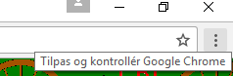
Eksempel fra Google Crome: Klik her (i øverste højre side)
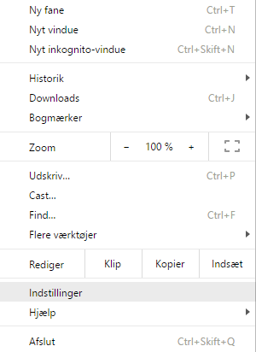

Dette åbner:

Gå ned i bunden af billedet og vælg:

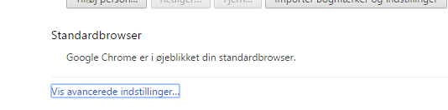

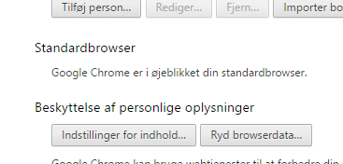

Gå ca ½ ned på siden og find:

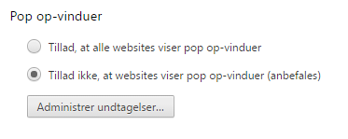

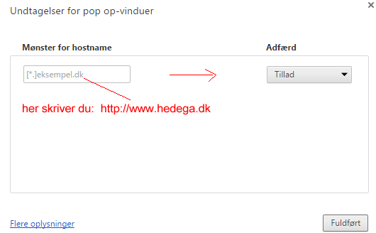 Vøgg 13-11-2016

